Informacja prasowa
Warszawa, dn. 26.10.2020 r.

HEMI Cars - nowy autoryzowany salon marek Dodge i RAM

Od października miłośnicy amerykańskich samochodów mają nowy ważny punkt na mapie Warszawy. Właśnie z myślą o nich otworzył się nowy salon marek Dodge i RAM.

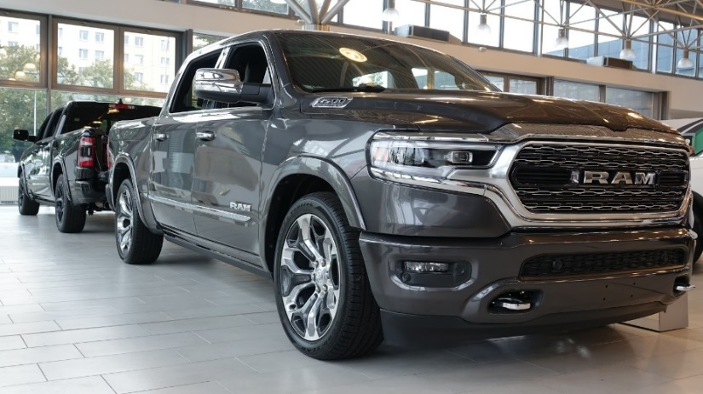

Salon HEMI Cars mieści się przy ulicy Połczyńskiej 10 i należy do oficjalnej sieci dealerskiej KWA, jednego z największych importerów tych amerykańskich marek w Europie.

Cieszymy się, że możemy przybliżyć miłośnikom motoryzacji amerykańską filozofię budowania samochodów – dużych, komfortowych, bezpiecznych i w niczym nieodbiegających technologicznie od ich europejskich konkurentów. Wręcz przeciwnie – RAM to luksusowa limuzyna w kształcie pick-upa, samochód niespotykany dotąd na europejskich salonach. To połączenie doskonałej jakości materiałów, olbrzymiej mocy i ładowności oraz komfortu jazdy typowego dla samochodów klasy premium - mówi Piotr Męclewski, General Manager HEMI Cars.

Wszystkie samochody w ofercie HEMI Cars są fabrycznie nowe, wyprodukowane na rynek europejski
z 2-letnią gwarancją, którą można przedłużyć do 5 lat. Za pośrednictwem wypożyczalni samochodów 99RENT i Enterprise, dealer oferuje również możliwość wynajmu samochodów marki RAM.

Obecnie w salonie dostępne są modele RAM 1500 w wersjach wyposażenia Laramie i Limited, model hybrydowy eTorque oraz samochody z instalacją LPG. Auta napędzają legendarne silniki V8 HEMI o pojemności 5.7 litra i mocy 395 KM. Modele Dodge pojawią się w salonie wiosną przyszłego roku.
HEMI Cars jest częścią Grupy 99RENT, w skład której poza rent-a-car 99RENT i samochodami używanymi 99SELECT, wchodzą również największe międzynarodowe wypożyczalnie Enterprise, National i Alamo.
Więcej informacji na https://hemicars.pl/

Kontakt dla mediów:

Magdalena Osial-Tyszkiewicz
PR Manager Adexon
e-mail: magdalena.osial@adexon.pl | mobile: +48 537 868 699

